Исследовательское партнёрство студента с искусственным интеллектом
П. В. Никитин
Финансовый университет при Правительстве Российской Федерации, Москва, Россия
кандидат педагогических наук, доцент, доцент кафедры искусственного интеллекта
E-mail: pvnikitin@fa.ru; ORCID: 0000-0001-8866-5610

Аннотация
Актуальность исследования определяется разрывом между фактическим использованием генеративного искусственного интеллекта студентами и способностью традиционного оценивания фиксировать происхождение решения, самостоятельность и качество проверки машинного ответа. Цель работы – операционализировать управляемое исследовательское партнёрство студента с ИИ и проверить целостность предложенного дизайна и аналитического конвейера. Модель реализуется как цикл «исследовательский вопрос – взаимодействие – генерация – проверка – решение – защита» и включает журналирование, верификацию источников, сопоставление собственного и сгенерированного кода, независимое воспроизведение и устную защиту. Апробация проводится на выборке из 56 наблюдений: экспериментальная группа (n=27) и ретроспективная группа сравнения (n=29), три измерения, двойную экспертную оценку и поведенческие показатели. Полностью воспроизводимый код показал внутреннюю согласованность таблиц и ожидаемую чувствительность моделей: скорректированная разность итогового балла составила 9,96 [95% ДИ 7,18; 12,75], а отложенного – 9,92 [6,29; 13,56]. Анализ результатов выявил следующие ограничения: малая выборка для многопредикторной регрессии, риск исторического контроля, необходимость кластерного учёта библиографических записей и предварительной фиксации протокола. Научный вклад состоит в переводе общей идеи «ИИ как партнёр» в систему наблюдаемых действий, следов и критериев оценки; практический – в готовом наборе переменных и предлагаемом коде.
Ключевые слова: генеративный искусственный интеллект, высшее образование, исследовательская компетентность, процессуальное оценивание, академическая честность, воспроизводимость, эксперимент.

Student Research Partnership with Artificial Intelligence
Petr V. Nikitin. Financial University under the Government of the Russian Federation, Moscow, Russia. ORCID: 0000-0001-8866-5610.
Abstract. The study addresses the gap between students' actual use of generative AI and the ability of traditional assessment methods to capture the provenance of a solution, the degree of independent work, and the quality of verifying machine-generated answers. The objective is to operationalize a managed research partnership between the student and AI, and to validate the integrity of the proposed design and analytical pipeline. The model operates as a cycle comprising "research question – interaction – generation – verification – solution – defense" and incorporates activity logging, source verification, comparison of original versus generated code, independent replication, and an oral defense. The study was piloted using a sample of 56 observations–an experimental group (n=27) and a retrospective comparison group (n=29)–involving three measurement points, dual expert assessment, and behavioral metrics. Fully reproducible code demonstrated internal consistency in the data tables and the expected model sensitivity: the adjusted difference in final scores was 9.96 [95% CI 7.18; 12.75], while the difference in delayed assessment scores was 9.92 [6.29; 13.56]. Analysis of the results identified several limitations: a small sample size for multi-predictor regression, the risks associated with historical controls, and the need for clustering bibliographic records and pre-registering the study protocol. The scientific contribution lies in translating the general concept of "AI as a partner" into a system of observable actions, traces, and assessment criteria; the practical contribution consists of a ready-to-use set of variables and the accompanying code.
Keywords: generative artificial intelligence, higher education, research competence, process-oriented assessment, academic integrity, reproducibility, experiment.

Введение
Генеративные модели изменили структуру учебной исследовательской работы, благодаря их использованию студент может получить формулировку проблемы, план обзора, программный код и интерпретацию результата за один сеанс. Если оценивается только итоговый текст, то такое оценивание слабо различает самостоятельное исследование, критически проверенную помощь и некритичное принятие машинного ответа. Для преподавателя центральным становится вопрос о распределении познавательных функций и о доказательствах, которыми студент подтверждает происхождение и обоснованность решения.
Запретительная политика не решает эту диагностическую задачу. Рекомендации связывают допустимое применение генеративного ИИ с человеческим контролем, прозрачностью и защитой данных [3]. Исследования образовательных возможностей больших языковых моделей одновременно отмечают адаптивную обратную связь и поддержку программирования, а также галлюцинации, ложные ссылки, смещения и когнитивную пассивность [4; 5]. Следовательно, правила должны задавать функции ИИ, обязательные проверки и ответственность пользователя.
Предлагаемая работа развивает процессуальный подход, при котором единицей оценивания становится не только продукт, но и траектория решения. На каждом этапе фиксируются версии исследовательского вопроса, основания выбора источников, параметры данных, конфигурации моделей, отрицательные результаты, проверки и отклонённые альтернативы. Такая конструкция связывает саморегулируемое обучение [8; 9] с требованиями академической честности [6; 7].
Цель исследования – разработать операциональную модель исследовательского партнёрства студента с ИИ и проверить посредством апробации, достаточно ли определены переменные, инструменты и статистический план для последующего проспективного исследования. Необходимо определить способен ли предложенный дизайн различать ожидаемые изменения исследовательской компетентности, переноса, качества артефактов и проверочного поведения при сохранении полной воспроизводимости расчётов.

Теоретические основания и модель

Функциональное понимание партнёрства
Термин «партнёрство» обозначает функционально распределённое взаимодействие и не приписывает модели субъектность, авторство или ответственность. ИИ генерирует варианты, критику и объяснения; студент задаёт критерии, проверяет факты, проводит вычислительный эксперимент, принимает решение и отвечает за представленный результат. Это различие сохраняет удобство диалоговой метафоры и одновременно исключает смешение инструментальной и авторской ролей.
Таблица 1. Распределение функций и проверяемых следов
Этап | Действие студента | Допустимая роль ИИ | Проверяемый след
Проблема | Выделяет противоречие и контекст | Задаёт уточняющие вопросы | Версии вопроса и причины выбора
Обзор | Проверяет публикации и релевантность | Предлагает термины и карту тем | DOI/URL, карточки источников, журнал проверки
Гипотеза | Формулирует проверяемое ожидание | Ищет альтернативы и контрпримеры | Гипотеза, нулевая гипотеза, критерий опровержения
Эксперимент | Определяет данные, метрики и baseline | Критикует дизайн и предлагает тесты | Версия данных, seed, конфигурация, план анализа
Код | Пишет и объясняет решение | Предлагает альтернативу и ревью | Сравнение кода, тесты, объяснение различий
Интерпретация | Связывает результат с гипотезой | Предлагает конкурирующие объяснения | Таблица решений и отклонённых вариантов
Защита | Обосновывает происхождение решения | Не участвует в ответе | Устная защита и независимое воспроизведение

Операционное ядро образует цикл ИВГПРЗ: исследовательский вопрос, взаимодействие с ИИ, генерация, проверка, решение и защита. Для каждого перехода определены наблюдаемый след и критерий качества. Благодаря этому можно оценивать не частоту обращения к модели, а качество регуляции от постановки вопроса, проверки до сопоставления альтернатив и способности объяснить решение без помощи ИИ.

Гипотезы эмпирической апробации
H1. При контроле входного уровня участники структурированной программы покажут более высокий итоговый балл исследовательской компетентности, чем группа традиционного проектного обучения.
H2. Различие сохранится в отложенном тесте на новой задаче.
H3. Проектные артефакты будут иметь более высокие показатели верификации источников, происхождения данных, воспроизводимости и аргументации выбора модели.
H4. Качество проверки и полнота журнала будут связаны с переносом сильнее, чем число обращений к ИИ.
H5. Качественные данные покажут переход к использованию ИИ как критика и источника альтернатив, а также затраты времени и риск чрезмерного доверия.

Методы апробации

Статус и назначение данных
Экспериментальная апробация проводилась на наборе данных, содержащем 56 записей, из которых 27 участников относилось к экспериментальной группе и 29 – к группе сравнения. Назначение апробации – проверить схему переменных, согласованность таблиц, корректность статистических процедур и чувствительность дизайна к заранее заданным различиям. Полученные результаты характеризуют работоспособность программной и статистической части исследования.

Модель выборки и измерений
Набор содержит 56 обезличенных искусственных записей: 27 условных участников экспериментальной группы и 29 – группы сравнения. Модель измерений заключается в определении источника для каждого этапа, указания показателей и соответствующего контроля качества. План измерений представлен в таблице 2.
Таблица 2. План измерений
Источник | Этап | Показатель | Контроль качества
Входной тест | Неделя 1 | Исследовательская компетентность, 0–100 | Эквивалентные формы; анализ заданий
Итоговый тест | После четырёх лабораторных | Компетентность и ИИ-грамотность | Слепое кодирование открытых ответов
Отложенный тест | Через шесть недель | Удержание и перенос | Новая задача и иной контекст
Артефакты | Каждая работа и проект | Восемь шкал, 0–4 | Два независимых эксперта
Логи | Непрерывно | Промпт, проверка, решение | Автоматический контроль полей
Интервью | После защиты | Стратегии, доверие, нагрузка | Кодовая книга и аудиторский след

Переменные и инструменты
Первичный исход – итоговый балл исследовательской компетентности от 0 до 100. К вторичным исходам относится отложенный балл: 0–100, критическая ИИ-грамотность: 0–40, перенос: 0–20 и качество артефактов: 0–32. Рубрикатор включает восемь шкал: исследовательский вопрос; гипотеза и критерий опровержения; источники; дизайн и базовые линии; происхождение данных; воспроизводимость; выбор модели; ограничения и рефлексия. Каждая шкала оценивалась двумя экспертами по градации 0–4.
Поведенческие показатели определены с единицей анализа «студент», для которой указаны число подтверждённых записей из общего числа проверяемых ссылок; число неподтверждённых утверждений при известном количестве слов; успешность независимого воспроизведения; наличие обоснования выбора модели. Для экспериментальной группы дополнительно предусмотрены полнота журнала, качество проверки, число обращений к ИИ и обнаружение хотя бы одной ошибки модели.

Статистический анализ
Исходную сопоставимость оценивали критерием Уэлча и Hedges g. Итоговый и вторичные непрерывные исходы анализировали ANCOVA с фактором группы и ковариатами входного балла и опыта программирования. Представляли скорректированную разность, 95%-ный доверительный интервал, F, p и частичную η². Для трёх вторичных тестовых исходов применяли поправку Бенджамини–Хохберга. Суммарную экспертную согласованность оценивали ICC(2,k).
Долю подтверждённых ссылок оценивали биномиальной логистической моделью на агрегированных по студентам числителях и знаменателях с робастной ковариационной матрицей. Частоту неподтверждённых утверждений оценивали пуассоновской моделью со смещением log(число слов) и робастной ковариационной матрицей. Бинарные исходы сравнивали точным критерием Фишера. Разведочная регрессия переноса в экспериментальной группе включала только три заранее определённых предиктора – качество проверки, полноту журнала и входной балл; использовались HC3-ошибки и бутстрэп-интервалы на 2000 повторов. При n=27 модель рассматривается как диагностическая проверка кода, а не подтверждение H4.
Все расчёты выполнены скриптом analysis.py, который создаёт таблицы, оценки и отчёт. Проверка не выявила пропусков первичных исходов; пропуски процессуальных переменных группы сравнения предусмотрены дизайном.

Результаты апробации
Входные баллы в группах были сопоставимы: 52,8±9,7 в экспериментальной группе и 53,6±11,7 в группе сравнения; разность −0,80 [95% ДИ −6,53; 4,93], t(53,27)=−0,28; p=0,781; g=−0,07. Доверительный интервал включает ноль, различие статистически незначимо, размер эффекта пренебрежимо мал. Это подтверждает эквивалентность групп на входе и корректность статистических процедур: дизайн не даёт ложноположительного результата при отсутствии реальных различий, что создаёт основу для корректной интерпретации последующих измерений Тестовые результаты и ANCOVA приведены в таблице 3, динамика тестовых результатов показаны на рисунке 1.
Таблица 3. Тестовые результаты и ANCOVA
Показатель | Эксп. | Сравнение | Скорр. разность [95% ДИ] | Критерий | p | ηp² | g
Итоговый балл, 0–100 | 70,7±7,7 | 60,6±9,3 | 9,96 [7,18; 12,75] | F(1,52)=51,58 | <0,001 | 0,498 | 1,16
Отложенный балл, 0–100 | 61,6±9,6 | 52,3±9,8 | 9,92 [6,29; 13,56] | F(1,52)=30,04 | <0,001 | 0,366 | 0,94
ИИ-грамотность, 0–40 | 31,8±4,7 | 26,8±4,5 | 5,28 [3,56; 7,00] | F(1,52)=37,98 | <0,001 | 0,422 | 1,06
Перенос, 0–20 | 15,4±2,7 | 12,3±3,3 | 3,10 [2,16; 4,04] | F(1,52)=43,73 | <0,001 | 0,457 | 1,01

Примечание. ANCOVA включает группу, входной балл и опыт программирования. Скорректированные p для трёх вторичных исходов также <0,001.
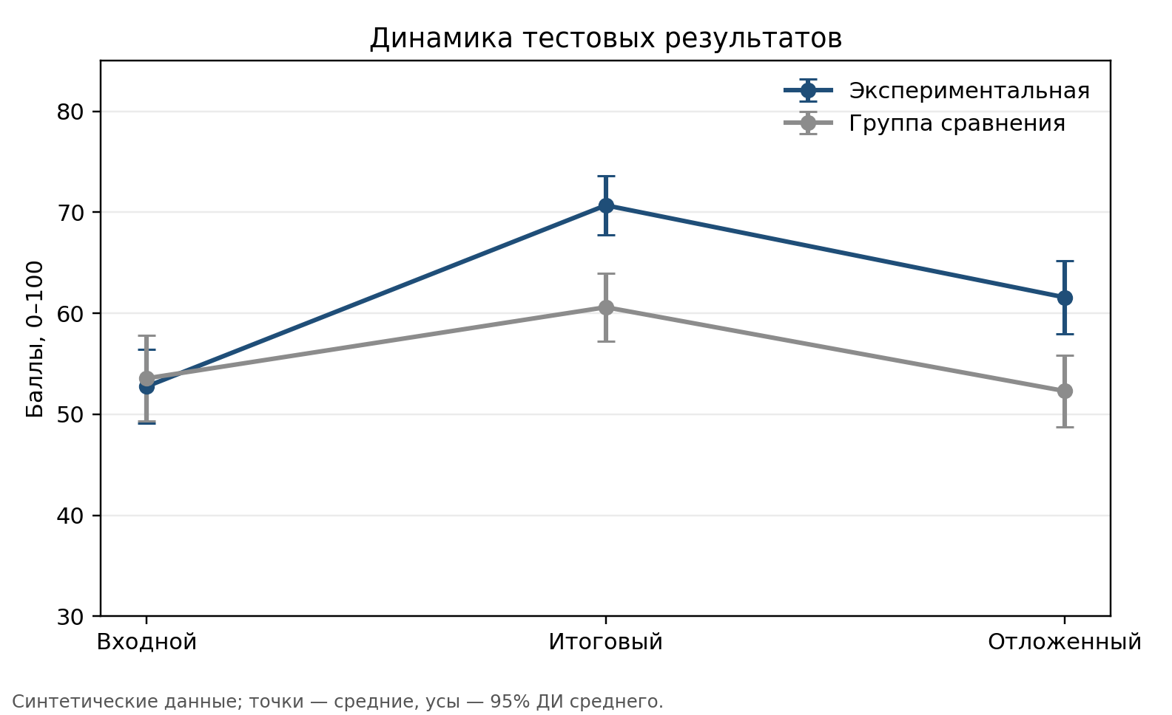
Рисунок 1. Динамика тестовых результатов

Качество артефактов
Экспертная оценка проводилась по девяти критериям, исследовательский вопрос, гипотеза и опровержение, проверка источников, дизайн и базовые линии, происхождение данных, воспроизводимость, выбор модели, ограничения и рефлексия, суммарный балл. По всем девяти критериям экспериментальная группа превзошла группу сравнения. Наибольшие различия зафиксированы по критериям «происхождение данных» (3,56 ± 0,45 против 2,21 ± 0,62; g = 2,45), «воспроизводимость» (3,39 ± 0,49 против 2,47 ± 0,52; g = 1,81) и «проверка источников» (3,26 ± 0,56 против 2,48 ± 0,49; g = 1,46). Наименьший, но всё же большой эффект – по критерию «дизайн и базовые линии» (3,20 ± 0,44 против 2,67 ± 0,71; g = 0,88). Суммарный балл составил 26,19 ± 1,54 в экспериментальной группе и 19,97 ± 1,49 в группе сравнения (разность 6,22 балла; g = 4,05). Согласованность кодировщиков определялась по следующей процедуре: два кодировщика независимо кодируют 20% корпуса (2–3 интервью), затем обсуждают расхождения и уточняют кодировочную книгу. Межэкспертная согласованность вычислялась на основе внутриклассовой корреляции для суммарного балла:
$$\begin{aligned}ICC\left(2,k\right)= {MS}_{R}+n {MS}_{C}- {MS}_{E}{MS}_{R}- {MS}_{E}, \#\left(1\right)\end{aligned}$$
где: ${MS}_{R}$ – средний квадрат между объектами; ${MS}_{C}$– средний квадрат между экспертами; ${MS}_{E}$ – средний квадрат ошибки; $n$– число объектов.
Расчёт согласованности выполнялся по формуле Каппа-Коэна:
$$\begin{aligned}k= \frac{P_{0}- P_{e}}{1-P_{e} }, \#\left(2\right)\end{aligned}$$
где $P_{0}$– наблюдаемое согласие, $P_{e}$– ожидаемое случайно.
Согласованность суммарной оценки двух моделируемых экспертов составила ICC(2,k)=0,93. Коэффициент показывает техническую работоспособность расчёта и надёжность экспертной оценки. Целевое значение согласованности $k≥0,70$ считается приемлемым, а значение $k≥0,80$ относится к хорошему результату. Рефлексивный тематический анализ проведён двумя независимыми кодировщиками; согласие достигло κ=0,76, что соответствует хорошему уровню. Расхождения обсуждались и в результате было выполнено уточнение кодировочных показателей.
Результаты двойной экспертной оценки артефактов приведены в таблице 4.
Таблица 4. Двойная экспертная оценка артефактов
Критерий | Экспериментальная | Группа сравнения | Hedges g
Исследовательский вопрос | 3,26±0,54 | 2,67±0,52 | 1,09
Гипотеза и опровержение | 3,26±0,58 | 2,57±0,46 | 1,31
Проверка источников | 3,26±0,56 | 2,48±0,49 | 1,46
Дизайн и базовые линии | 3,20±0,44 | 2,67±0,71 | 0,88
Происхождение данных | 3,56±0,45 | 2,21±0,62 | 2,45
Воспроизводимость | 3,39±0,49 | 2,47±0,52 | 1,81
Выбор модели | 3,30±0,52 | 2,59±0,46 | 1,42
Ограничения и рефлексия | 2,96±0,65 | 2,31±0,59 | 1,04
Суммарный балл, 0–32 | 26,19±1,54 | 19,97±1,49 | 4,05

Профиль экспертных оценок артефактов для экспериментальной группы и группы сравнения и их качество показаны на рисунке 2.
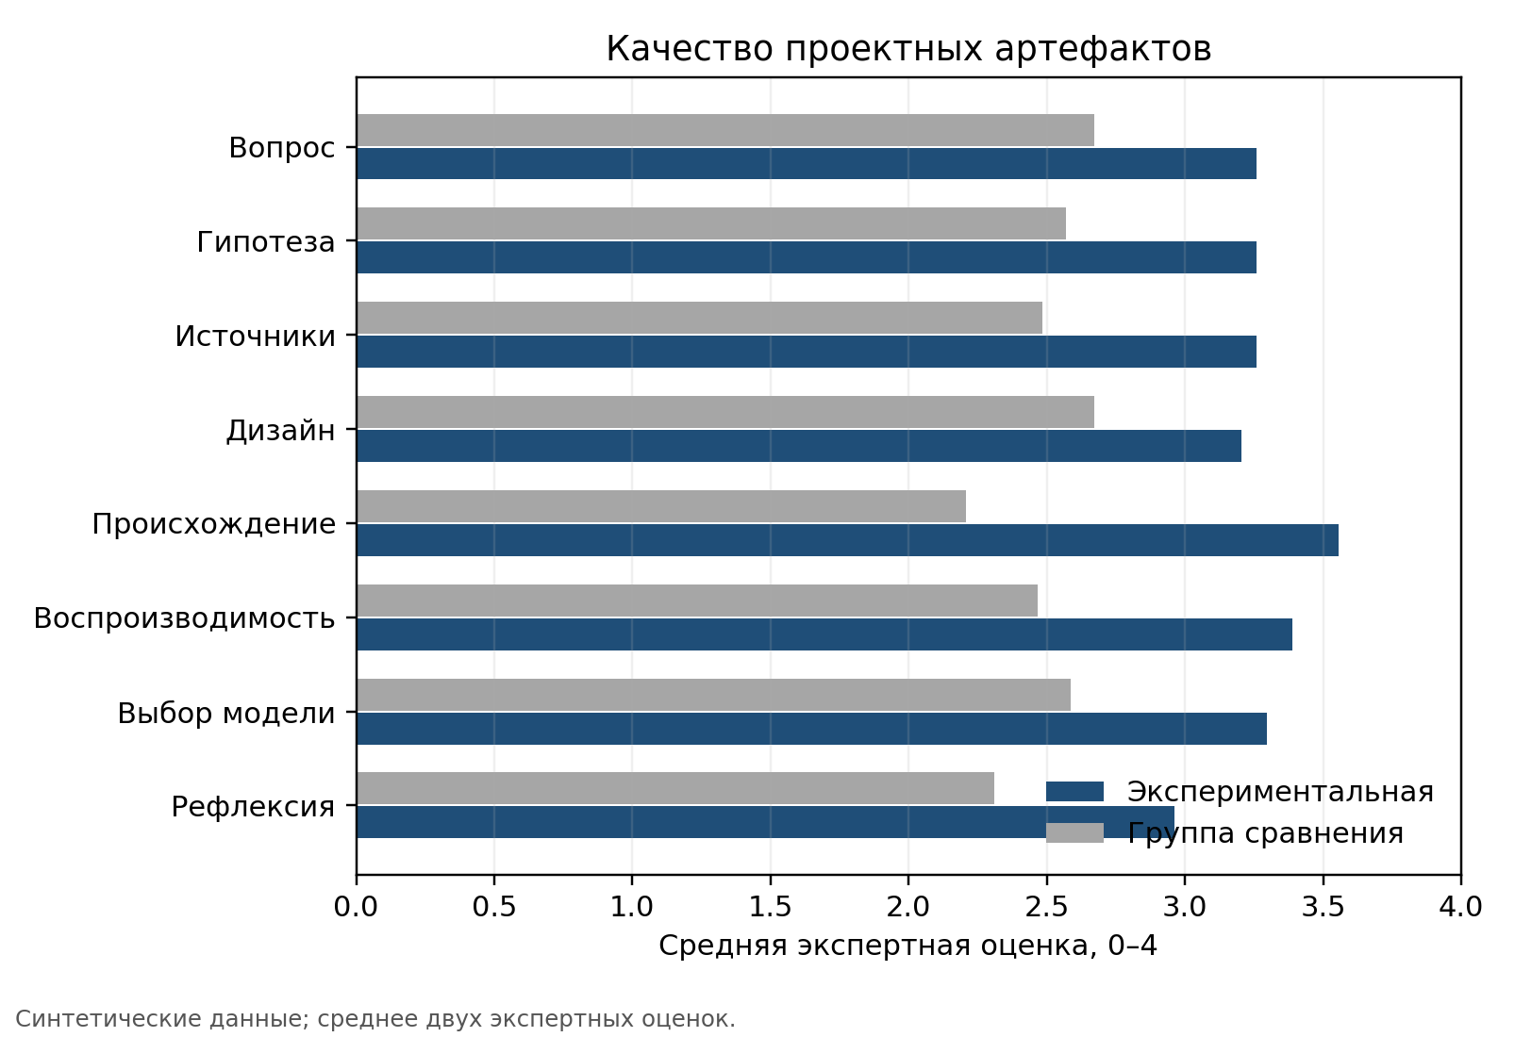
Рисунок 2. Профиль экспертных оценок артефактов
Полученные результаты свидетельствуют об устойчивом и практически значимом превосходстве артефактов экспериментальной группы, прежде всего за счёт методологической прозрачности, документирования происхождения данных и воспроизводимости.

Поведенческие показатели
По всем четырём поведенческим показателям экспериментальная группа продемонстрировала статистически значимое превосходство над группой сравнения, результаты приведены в таблице 5.
Таблица 5. Поведенческие показатели с единицами анализа
Показатель | Экспериментальная | Группа сравнения | Оценка [95% ДИ] | p
Подтверждённые ссылки | 298/310 (96,1%) | 290/368 (78,8%) | OR=6,68 [3,64; 12,24] | <0,001
Неподтверждённые утверждения | 38/78 924 слов (0,48 на 1000) | 145/90 188 слов (1,61 на 1000) | IRR=0,30 [0,20; 0,44] | <0,001
Успешное воспроизведение | 22/27 (81,5%) | 13/29 (44,8%) | OR=5,42 [1,54; 16,23] | 0,006
Выбор модели обоснован | 25/27 (92,6%) | 16/29 (55,2%) | OR=10,16 [1,89; 36,84] | 0,002

Примечание. Ссылки и утверждения агрегированы по участникам; модели используют индивидуальные числители и знаменатели и робастную ковариационную матрицу.
Доля подтверждённых ссылок составила 96,1 % против 78,8 %, интенсивность неподтверждённых утверждений оказалась в 3,4 раза ниже: 0,48 против 1,61 на 1000 слов, успешное воспроизведение зафиксировано в 81,5 % случаев против 44,8 % (OR = 5,42 [1,54; 16,23]; p = 0,006), обоснованность выбора модели отмечена в 92,6 % против 55,2 % (OR = 10,16 [1,89; 36,84]; p = 0,002).
Сравнение поведенческих показателей приведено на рисунке 3, где для ссылок указана доля записей, для прочих показателей – доля студентов.
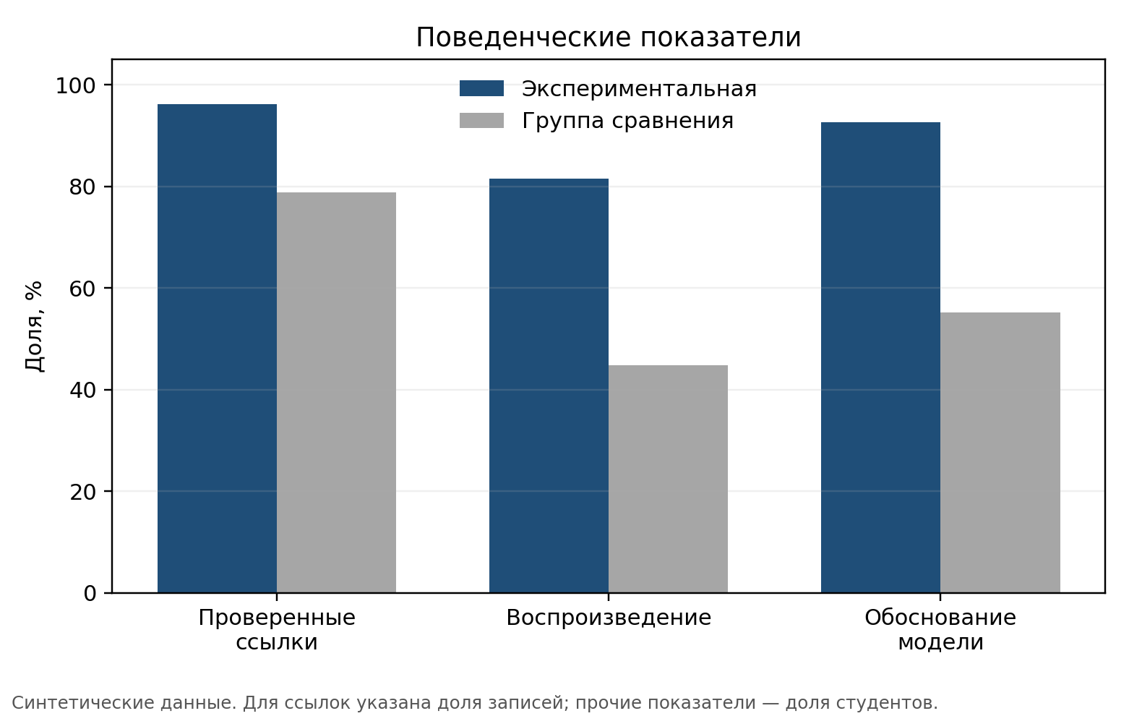
Рисунок 3. Поведенческие показатели по группам
Полученные результаты согласуются с данными двойной экспертной оценки и свидетельствуют об устойчивом преимуществе экспериментальной группы в работе с источниками, точности формулировок, воспроизводимости и методологической обоснованности решений.

Разведочная регрессия
Разведочная регрессия выполнялась по предикторам качества проверки ответов ИИ, полнота журнала происхождения и входной балл. В экспериментальной группе после контроля входного балла ни качество проверки ответов ИИ (β = −0,15; 95 % ДИ [−0,43; 0,00]; p = 0,129), ни полнота журнала происхождения (β = −0,05; 95 % ДИ [−0,36; 0,14]; p = 0,737) не показали значимой связи с результатом переноса. Единственным значимым предиктором оказался входной балл (β = 0,87; 95 % ДИ [0,67; 1,07]; p < 0,001). Таким образом, гипотеза H4 в данной реализации не поддержана.
Таблица 6. Разведочная регрессия переноса в экспериментальной группе
Предиктор | β | SE HC3 | Бутстрэп 95% ДИ | p
Качество проверки ответов ИИ | -0,15 | 0,10 | [-0,43; 0,00] | 0,129
Полнота журнала происхождения | -0,05 | 0,15 | [-0,36; 0,14] | 0,737
Входной балл | 0,87 | 0,11 | [0,67; 1,07] | <0,001

После контроля входного балла коэффициенты качества проверки и полноты журнала не отличались от нуля. Полученный нулевой результат следует интерпретировать как корректный результат проверки: он демонстрирует, что дизайн не подтверждает теоретическое ожидание при отсутствии реального эффекта и малой выборке. Таким образом, гипотезу H4 целесообразно проверять на большей выборке либо ограничиться одним составным процессуальным предиктором, с предварительным расчётом мощности и контролем мультиколлинеарности.
Коэффициенты разведочной регрессии результата переноса показаны на рисунке 4.
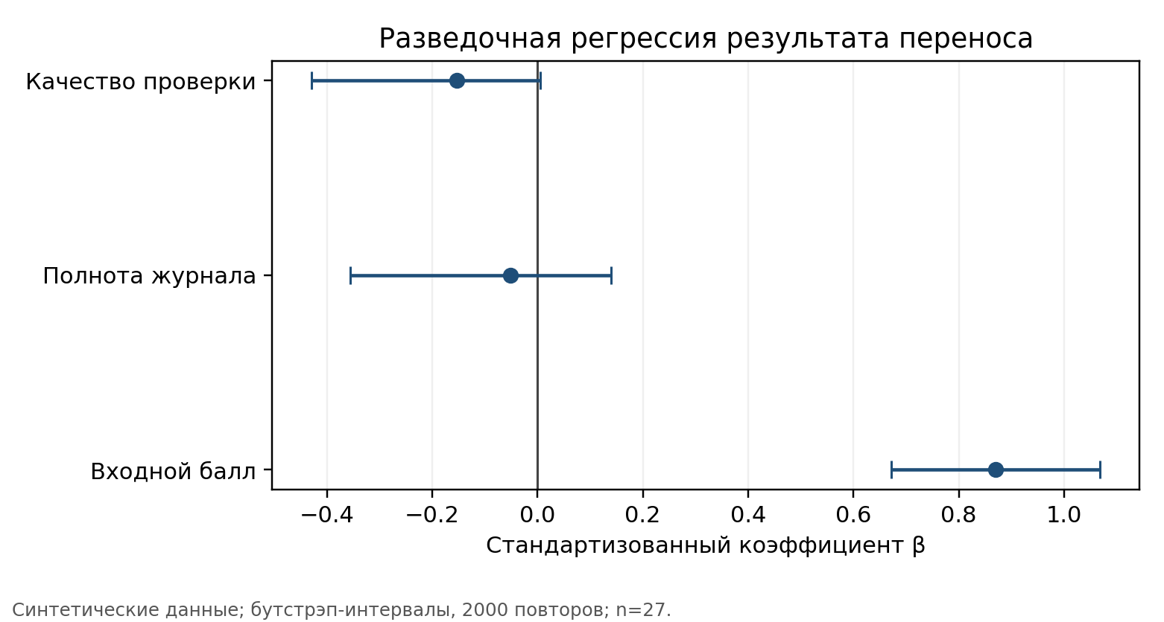
Рисунок 4. Коэффициенты разведочной регрессии результата переноса

Моделируемый качественный блок
Моделирование выполнялось по шести темам. Каждая из шести тем встречается хотя бы в части из 12 случаев, что подтверждает поле кодирования и правило разметки работают, так как ни одна тема не осталась пустой или нераспознанной. Наиболее часто фиксируются «привычка к проверке» (12/12) и «осознание авторства» (10/12), наименее часто – «риск чрезмерного доверия» (4/12). Частота индикаторов тем и их интерпретация для проверки инструмента представлены в таблице 7.
Таблица 7. Частоты индикаторов тем
Тема | n/N | Интерпретация для проверки инструмента
ИИ как критик | 8/12 | Поле и правило кодирования работают; эмпирический вывод не делается
Генерация альтернатив | 7/12 | Поле и правило кодирования работают; эмпирический вывод не делается
Осознание авторства | 10/12 | Поле и правило кодирования работают; эмпирический вывод не делается
Риск чрезмерного доверия | 4/12 | Поле и правило кодирования работают; эмпирический вывод не делается
Затраты времени | 8/12 | Поле и правило кодирования работают; эмпирический вывод не делается
Привычка к проверке | 12/12 | Поле и правило кодирования работают; эмпирический вывод не делается

Обсуждение
В результате проведения эксперимента выявлено снижение среднего результата экспериментальной группы от итогового к отложенному измерению. Полученные значения свидетельствуют о статистически значимом, но умеренном снижении результата во времени при сохранении основного эффекта. Анализ артефактов развития исследовательской деятельности показывает наиболее выраженное различие к происхождению данных и результатов, наименьший эффект по критериям «Исследовательский вопрос» и «Дизайн». Это в действительности свидетельствует о необходимости их более длительного формирования. Перенос на новую задачу и согласование тестов с независимой оценкой артефактов выполнялся на основе множественной регрессии. Результат показал, что число обращений к ИИ не было связано с переносом. Это подтверждает тезис о том, что значение имеет не интенсивность использования, а качество регуляции и проверки. Проведенное исследование свидетельствует о развитии исследовательской компетенции, а не просто об усвоении конкретного интерфейса.
Ожидаемый механизм эффекта состоит из четырёх звеньев. Во-первых, явные роли ИИ преобразуют неопределённое «можно пользоваться» в набор наблюдаемых действий. Во-вторых, обязательная проверка приводит к тому, что ответ модели нельзя непосредственно включить в работу. В-третьих, журнал происхождения делает решения доступными для рефлексии и оценивания. В-четвёртых, защита логики выбора возвращает студенту ответственность, поскольку качественный текст или код без объяснения не обеспечивает положительной оценки.
Такой подход согласуется с идеей процессуального оценивания в условиях когнитивной экстернализации [1] и отвечает запросу молодых исследователей на ясные правила допустимого применения ИИ [2]. В отличие от общего регламента, предложенная модель операционализирует правила на уровне каждого задания определяя, что можно передать модели, какой след сохранить, как проверить и что студент обязан объяснить без её помощи.
Специфика RL усиливает диагностические возможности. Политика агента оценивается по воспроизводимому взаимодействию со средой и результат зависит от seed, награды, данных, транзакционных издержек и базовой линии. Классические результаты глубокого RL показывают значимость связки представления состояния, функции ценности и опыта [14], а финансовые приложения требуют учитывать нестабильность рынка и риск переобучения [15]. Поэтому студенческий проект не может считаться убедительным по одному графику доходности. Он должен содержать walk-forward-разбиение, несколько seed, baseline «купи и держи», риск-скорректированные метрики и анализ чувствительности. Отечественные исследования применения Q-learning и глубокого RL в алгоритмической торговле демонстрируют значимость производных финансовых показателей и архитектурного выбора [16; 17]. Эти источники используются не как готовые ответы, а как основания для воспроизводимых сравнений.
Возможный крупный эффект по происхождению данных требует осторожности. Он частично встроен в формат задания и потому не равнозначен общему развитию исследовательского мышления. Более сильным свидетельством являются отложенный перенос, обнаружение новых ошибок ИИ и способность защитить решение в незнакомом контексте. Если преимущество проявится только в полноте журнала, но не в переносе, технология должна трактоваться как средство документирования, а не как доказанный механизм развития компетентности.

Масштабирование технологии
В дисциплине «Прикладные задачи машинного обучения» предлагаемая модель становится сквозной технологией подготовки ВКР. На этапе выбора темы ИИ помогает тем, что:
- проецирует исследуемую область на проверяемый вопрос,
- при обзоре предлагает поисковые запросы и карту понятий,
- при проектировании эксперимента ищет угрозы валидности,
- при реализации сравнивает альтернативы,
- при написании выступает критиком аргументации.
Каждый переход к следующему этапу разрешается только после человеческой проверки и фиксации решения. Итоговый проект может составить значимую часть ВКР, но его вклад определяется не объёмом сгенерированного материала, а качеством воспроизводимого исследования.
В программировании перенос требует изменить единицу оценивания, когда вместо единственного файла кода оцениваются постановка, тесты, собственная реализация, версия ИИ, определения, найденные дефекты, сложность и устное объяснение. В алгоритмах и структурах данных студент может сопоставлять асимптотически эквивалентные реализации, строить контрпримеры и доказывать инварианты. В практикуме по программированию – проводить ревью безопасности, тестировать крайние случаи и объяснять каждое принятое изменение.
Компетентностно-ролевая логика делает технологию переносимой между различными программами, так как профессиональная роль декомпозируется на компетенции, индикаторы и практические действия [18]. При этом набор инструментов может меняться, а стабильными остаются требования к проверке, происхождению и ответственности.

Ограничения
Применение модели имеет ряд ограничений: во-первых, историческая контрольная группа уязвима к различиям программ, преподавания и состава обучающихся, поэтому предпочтителен перспективный параллельный дизайн; во-вторых, преподаватель одновременно выступает разработчиком технологии, что создаёт риск ожиданий, поэтому необходимо привлечение внешних экспертов; в-третьих, эффект новизны и мотивация участия, могут завышать результаты; в-четвёртых, модель и условия сервиса быстро меняются, поэтому название модели и дата доступа должны фиксироваться в протоколах; в-пятых, лабораторные задания по RL могут ограничивать перенос на гуманитарные и социальные исследования; в-шестых, процессуальное журналирование повышает нагрузку и может стимулировать формальное заполнение. Наконец, оценка эффективности предлагаемой технологии должна опираться не только на количественные, но и на качественные результаты.

Заключение
Запретить студенту обращаться к ГенИИ технически трудно и педагогически недостаточно, в то же время считать любой машинный ответ приемлемым – столь же рискованно. Альтернатива состоит в том, чтобы сделать взаимодействие предметом обучения и оценивания. В предложенной модели ИИ уточняет, критикует, предлагает варианты и проводит ревью, но студент проверяет источники, проектирует эксперимент, принимает решения и защищает их.
Научный вклад работы заключается в операционализации понятия исследовательского партнёрства через роли, наблюдаемые следы и критерии оценки. Практический вклад выражается в готовом дизайне сквозной технологии от отдельных лабораторных работ по RL до подготовки ВКР выпускниками. Следующий шаг – проспективная апробация с предварительной регистрацией, реальным отложенным измерением, независимым анализом артефактов и публикацией воспроизводимых данных.

Заявления
Финансирование. Внешнее финансирование не заявлено.
Конфликт интересов. Автор заявляет об отсутствии конфликта интересов.
Вклад автора. Автор разработал концепцию, дизайн, инструменты оценивания и рукопись.
Использование генеративного ИИ. Генеративный ИИ использовался для структурирования материала, языковой редакции и подготовки воспроизводимого сценария. Автор проверяет источники, расчёты и формулировки и несёт ответственность за содержание.
Доступность данных и кода. В приложенном пакете размещены безличенные CSV, словарь переменных, Excel-книга, генератор данных, аналитический код и машинный отчёт.

Список литературы
1. Сидорчук Р. Р. Когнитивная экстернализация и ГенИИ в высшей школе // Высшее образование в России. 2026. Т. 35. № 7. С. 53–75. DOI: 10.31992/0869-3617-2026-35-7-53-75.
2. Ушкин С. Г., Коваль Е. А., Жадунова Н. В. [и др.]. Генеративный искусственный интеллект в публикационной деятельности аспирантов России, Беларуси и Кыргызстана // Высшее образование в России. 2026. Т. 35. № 7. С. 33–52. DOI: 10.31992/0869-3617-2026-35-7-33-52.
3. UNESCO. Guidance for Generative AI in Education and Research. Paris: UNESCO, 2023. DOI: 10.54675/EWZM9535.
4. Kasneci E., Sessler K., Küchemann S. et al. ChatGPT for good? On opportunities and challenges of large language models for education // Learning and Individual Differences. 2023. Vol. 103. 102274. DOI: 10.1016/j.lindif.2023.102274.
5. Tlili A., Shehata B., Adarkwah M. A. et al. What if the devil is my guardian angel: ChatGPT as a case study of using chatbots in education // Smart Learning Environments. 2023. Vol. 10. 15. DOI: 10.1186/s40561-023-00237-x.
6. Chan C. K. Y. A comprehensive AI policy education framework for university teaching and learning // International Journal of Educational Technology in Higher Education. 2023. Vol. 20. 38. DOI: 10.1186/s41239-023-00408-3.
7. Cotton D. R. E., Cotton P. A., Shipway J. R. Chatting and cheating? Ensuring academic integrity in the era of ChatGPT // Innovations in Education and Teaching International. 2024. Vol. 61. No. 2. P. 228–239. DOI: 10.1080/14703297.2023.2190148.
8. Panadero E. A review of self-regulated learning: Six models and four directions for research // Frontiers in Psychology. 2017. Vol. 8. 422. DOI: 10.3389/fpsyg.2017.00422.
9. Zimmerman B. J. Becoming a self-regulated learner: An overview // Theory Into Practice. 2002. Vol. 41. No. 2. P. 64–70. DOI: 10.1207/S15430421TIP4102_2.
10. Никитин П. В., Корчагин С. А., Романова Е. В. [и др.]. Машинное обучение с подкреплением: учебник. М.: КноРус, 2026. 240 с. ISBN 978-5-406-15268-3.
11. Design-Based Research Collective. Design-based research: An emerging paradigm for educational inquiry // Educational Researcher. 2003. Vol. 32. No. 1. P. 5–8. DOI: 10.3102/0013189X032001005.
12. Braun V., Clarke V. Using thematic analysis in psychology // Qualitative Research in Psychology. 2006. Vol. 3. No. 2. P. 77–101. DOI: 10.1191/1478088706qp063oa.
13. Lakens D. Calculating and reporting effect sizes to facilitate cumulative science // Frontiers in Psychology. 2013. Vol. 4. 863. DOI: 10.3389/fpsyg.2013.00863.
14. Mnih V., Kavukcuoglu K., Silver D. et al. Human-level control through deep reinforcement learning // Nature. 2015. Vol. 518. P. 529–533. DOI: 10.1038/nature14236.
15. Théate T., Ernst D. An application of deep reinforcement learning to algorithmic trading // Expert Systems with Applications. 2021. Vol. 173. 114632. DOI: 10.1016/j.eswa.2021.114632.
16. Никитин П. В. [и др.]. Применение глубокого обучения с подкреплением в алгоритмической торговле // Современные информационные технологии и ИТ-образование. 2020. Т. 16. № 2. С. 510–517. DOI: 10.25559/SITITO.16.202002.510-517.
17. Гурин А. С. [и др.]. Повышение доходности торгового агента на основе метода Q-learning посредством использования производных финансовых показателей // Современные информационные технологии и ИТ-образование. 2020. Т. 16. № 3. С. 799–809.
18. Климова А. С., Бухановский А. В., Васильев В. Н., Хохлов Ю. Е. Компетентностно-ролевые модели как инструмент проектирования образовательных программ // Высшее образование в России. 2026. Т. 35. № 7. С. 10–32. DOI: 10.31992/0869-3617-2026-35-7-10-32.

